Módulo Administrativo(ADM)
Modelo de Casos de Uso
Versão 1.0

Histórico da Revisão
Data | Versão | Descrição | Autor
25/03/2014 | 1.0 | Versão inicial. | Franciele e Matheus
27/03/2014 | 1.1 | Versão inicial. | Bianca, Franciele e Matheus
01/04/2014 | 1.2 | Versão inicial. | Bianca e Franciele
03/04/2014 | 2.0 | Versão final. | Franciele
08/04/2014 | 2.1 | Versão final. | Bianca e Franciele
10/04/2014 | 2.2 | Versão final. | Franciele
16/04/2014 | 3.0 | Versão final. | Franciele

Índice Analítico
1. Introdução 4
2. Atores 4
2.1 Administrador 4
3. Casos de Uso 4
3. Selecionar “Controle de Usuários” no sub-menu. 4
3.2 Controlar Publicações 7
3.3 Criar Usuário Administrador. 9
3.4 Fale Conosco 11
3.5 Criar Políticas de Uso 12
3.6 Publicar Eventos 13
3.7 Publicar Notícias 14
3.8 Divulgar Estágios 16
3.9 Divulgar Concursos 163
3.10 Divulgar Vestibulares 164

4. Diagrama de Caso de Uso 19
5. Estimativa de Esforços por Pontos de Caso de Uso 20
5.1 Fatores Técnicos 20
5.2 Fatores Ambientais 20
5.3 Estimativa 21

Introdução

Este documento apresenta uma Visão dos Casos de Uso organizando o Modelo dos Casos de Uso do Protótipo de Projeto de Unidade de Software – USC SGCPR.

Atores

Administrador

Descrição: Administrador da rede.

Diagrama de Caso de Uso

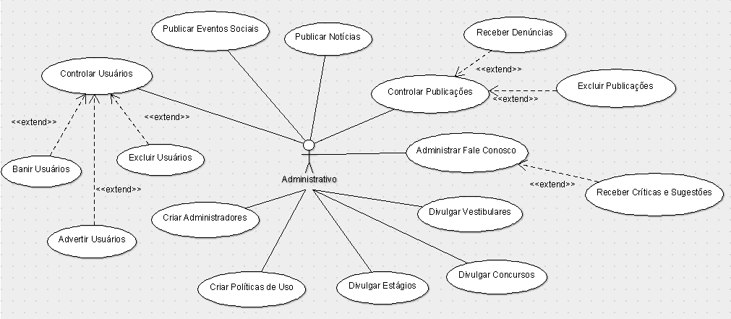

Documentação dos Casos de Uso

Controlar Usuários

Nome do Caso de Uso: Controlar Usuários
Breve Descrição: |  | Este Caso de Uso deve ocorrer sempre que o Administrador receber uma denúncia de um usuário comum da rede.
Ator Principal: |  | Administrador.
Pré-Condição: |  | Usuário deve ser Administrador e estar logado no sistema.
Fluxo Principal
Ações dos Atores: |  | Ações do Sistema:
1. Selecionar “Moderação” no menu. |  | 2. Exibir o sub-menu de moderação com as informações:  - Controle de Usuários;  - Controle de Publicações.
3. Selecionar “Controle de Usuários” no sub-menu. |  | 4. Exibir as seguintes informações:  - Lista de Denúncias;  - Usuários Advertidos.
5. Selecionar “Lista de Denúncias”. |  | 6. Exibir uma tela com as seguintes informações:  - Número da denúncia;  - Nome do usuário denunciado;  - Data da denúncia;  - Gravidade da denúncia.
7. Selecionar o número da denúncia. |  | 8. Exibir as informações da denúncia:  - Nome do usuário;  - Gravidade da denúncia;  - Motivo da denúncia;  - Usuário denunciante;  - Data e hora da denúncia;  - O administrador pode utilizar os botões “Advertir Usuário”, “Excluir Usuário”, “Banir Usuário” e “Arquivar Denúncia”.
9. Fim do Caso de Uso
Fluxo Alternativo A – Advertir Usuário
8. Selecionar “Advertir Usuário”. | 9. Exibir uma caixa de texto, em uma sub-tela, para digitar o motivo da advertência com um botão “Enviar”.
10. Selecionar “Enviar”. | 11. Enviar a mensagem para o usuário e adicionar aos dados deste no Banco de Dados a informação “Usuário Advertido”.
12. Retornar ao passo 5 do Fluxo Principal.
Fluxo Alternativo B – Excluir Usuário
8. Selecionar “Excluir Usuário”. | 9. Exibir sub-tela com uma caixa de texto para informar o usuário o motivo da exclusão e os botões “Excluir” e “Cancelar”.
10. Selecionar “Excluir”. | 11. Enviar a mensagem para o email do usuário.
 | 12. Será excluído do Banco de Dados a conta do usuário.
13. Retornar ao passo 5 do Fluxo Principal.
Fluxo Alternativo C – Banir Usuário
8. Selecionar “Banir Usuário”. | 9. Exibir uma sub-tela com uma caixa de texto para informar o motivo do banimento do usuário, as opções “Tempo de Banimento”, com três opções de duração do banimento do usuário, e o botão “Enviar”.
10. Selecionar “Enviar”. | 11. Envia uma mensagem para o Banco de Dados informando que o usuário está banido.
12. Retornar ao passo 5 do Fluxo Principal.
Fluxo Alternativo D – Usuários Advertidos
4. Selecionar “Usuários Advertidos”. |  | 5. Exibir uma tela com uma lista de todos os usuários advertidos, que contenha:  - Nome do usuário;  - Número de advertências;  - Códigos das advertências;  - Visualizar Histórico de Advertências.
6. Selecionar “Visualizar Histórico de Advertências”. |  | 7. Exibir uma tela com:  - Nome do usuário;  - Categoria da denúncia;  - Motivo da denúncia;  - Usuário denunciante;  - Data e hora da denúncia;  - Mensagem do administrador para o usuário.
8. Retornar ao passo 9 do Fluxo Principal
Fluxo Alternativo E – Arquivar Denúncia
8. Selecionar “Arquivar Denúncia”. | 9. Arquivar denúncia no Banco de Dados e emitir mensagem de confirmação.
10. Retornar ao passo 5 do Fluxo Principal
Protótipo de Interface Homem-Máquina:
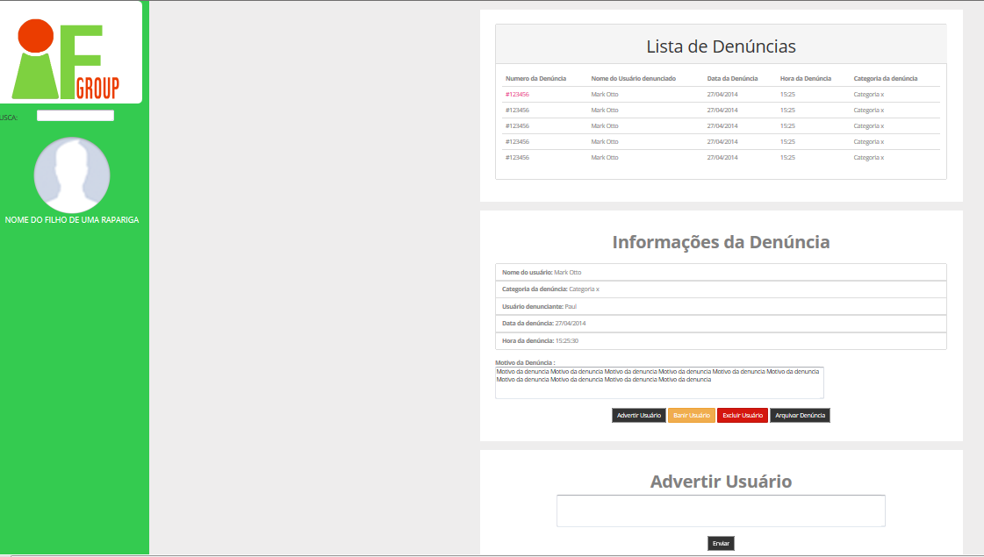

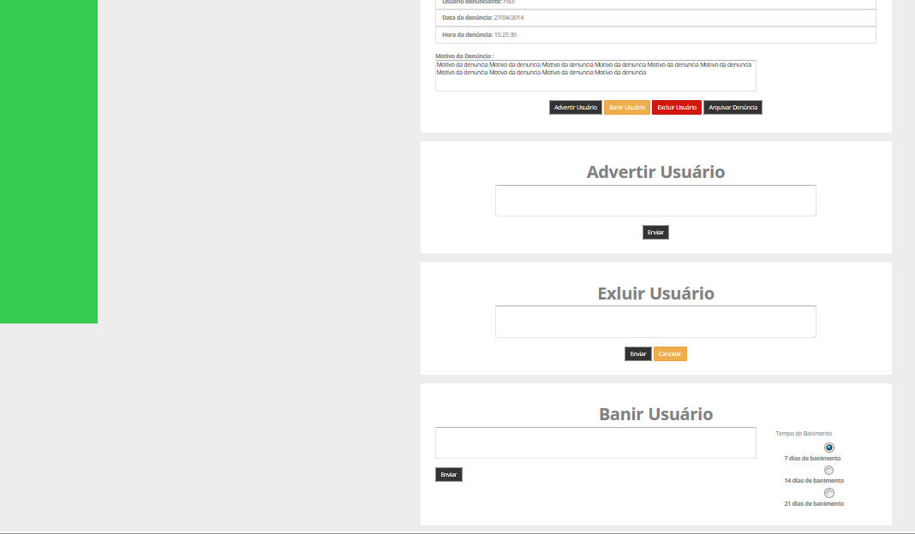
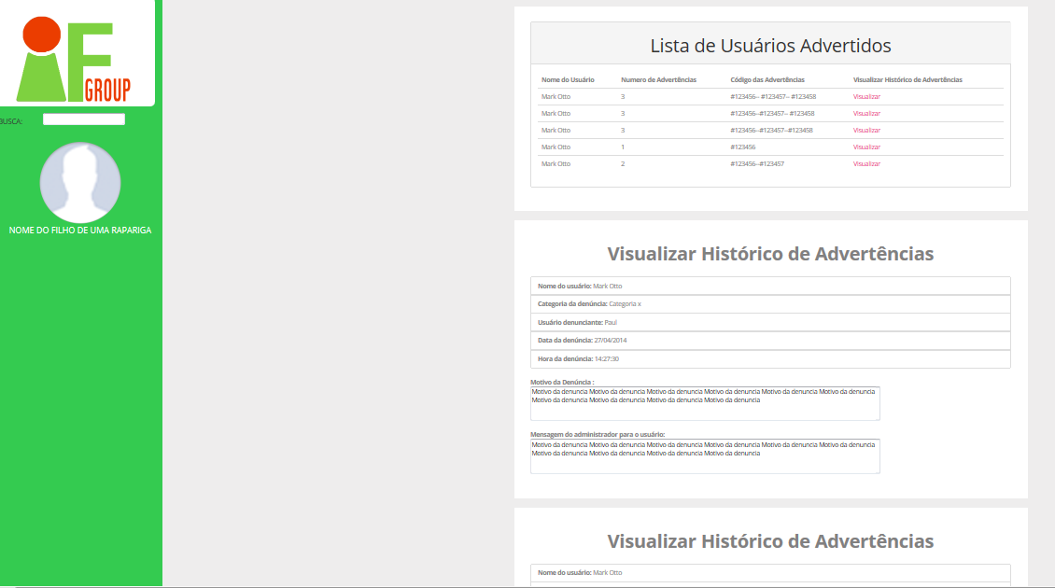

Controlar Publicações

Nome do Caso de Uso: Controlar Publicações
Breve Descrição: | Este Caso de Uso deve ocorrer sempre que o administrador receber uma denúncia da publicação de algum usuário.
Ator Principal: | Administrador.
Pré-Condição: | Usuário deve ser Administrador e estar logado no sistema.
Fluxo Principal
Ações dos Atores: | Ações do Sistema:
1. Selecionar “Moderação” no menu. | 2. Exibir o sub-menu de moderação com as informações:  - Controle de Usuários;  - Controle de Publicações.
3. Selecionar “Controle de Publicações” no sub-menu. | 4. Exibir as seguintes informações:  - Lista de Publicações Denunciadas;  - Publicações Excluídas.
5. Selecionar “Lista de Publicações Denunciadas”. | 6. Exibir uma tela com as seguintes informações:  - Número da denúncia;  - Nome do usuário denunciado;  - Data da denúncia;  - Gravidade da denúncia.
7. Selecionar o número da denúncia. | 8. Exibir as informações da denúncia:  - Nome do usuário;  - Gravidade da denúncia;  - Motivo da denúncia;  - Usuário denunciante;  - Data e hora da denúncia;  - Publicação denunciada;  - O administrador pode utilizar o botão “Excluir Publicação” ou o botão “Arquivar Denúncia”.
9. Fim do Caso de Uso.
Fluxo Alternativo A – Excluir Publicação
8. Selecionar “Excluir Publicação”. | 9. Exibir sub-tela com uma caixa de texto para informar o usuário o motivo da exclusão da publicação e os botões “Excluir” e “Cancelar”.
10. Selecionar “Excluir”. | 11. Armazenar publicação em “Publicações Excluídas” no Banco de Dados.
12. Retornar ao passo 5 do Fluxo Principal.
Fluxo Alternativo B – Arquivar Denúncia
8. Selecionar “Arquivar Denúncia”. | 9. Armazenar publicação no Banco de Dados.
10. Retornar ao passo 5 do Fluxo Principal.
Protótipo de Interface Homem-Máquina:
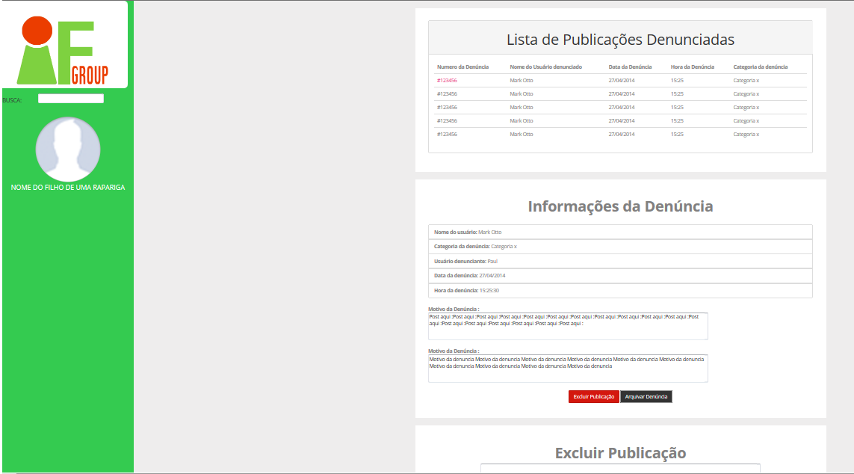

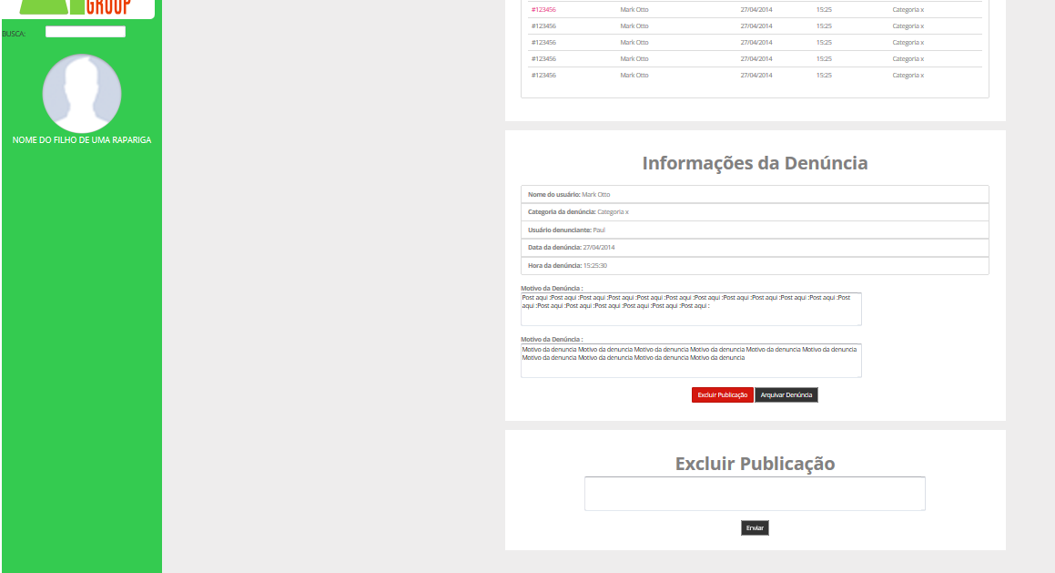

Criar Usuário Administrador.
Nome do Caso de Uso: Criar Usuário Administrador
Breve Descrição: |  | Este Caso de Uso deve ocorrer sempre que o administrador cadastrar um novo administrador, para ajudá-lo na rede.
Ator Principal: |  | Funcionário.
Pré-Condição: |  | Usuário deve ser Administrador e estar logado no sistema.
Fluxo Principal
Ações dos Atores: |  | Ações do Sistema:
1. Clicar em “Cadastrar Novo Administrador” no menu, abaixo de “Moderação”. |  | 2. Exibir uma tela de Cadastro contendo os seguintes campos para preenchimento:  - Nome completo;  - Prontuário;  - Número de celular/telefone;  - Número do CPF;  - E-mail;  - Senha;  - Botão “Confirmar Cadastro” e “Cancelar”.
3. Fim do Caso de Uso.
Fluxo Alternativo A – Confirmar Cadastro
2. Selecionar o botão “Confirmar Cadastro” após informar os dados pedidos. |  | 3. Exibir a mensagem “Usuário cadastrado com sucesso.”, dados são salvos no Banco de Dados.
4. Retornar ao passo 3 do Fluxo Principal.
Fluxo Alternativo B – Campos em Branco
2. Selecionar o botão “Confirmar Cadastro” após informar os dados pedidos. |  | 3. Exibir a mensagem “Campos em branco”, quando os campos a seguir forem deixados em branco:  - Nome completo;  - Prontuário;  - E-mail;  - Senha.
4. Retornar ao passo 2 do Fluxo Principal.
Fluxo Alternativo C – Usuário Já Cadastrado
2. Selecionar o botão “Confirmar Cadastro” após informar os dados pedidos. |  | 3. Exibir a mensagem “Usuário já cadastrado”, quando os campos a seguir já estiverem cadastrados no Banco de Dados:  - Prontuário;  - E-mail.
4. Retornar ao passo 2 do Fluxo Principal.
Fluxo Alternativo D – Lista de Administradores
2. Selecionar “Confirmar Cadastro”. | 3. Após efetuar o cadastro do novo administrador o sistema deve exibir mensagem “Usuário cadastrado com sucesso” e em seguida exibir um tela com a “Lista de Administradores”
4. A Lista de Administradores deve exibir:
- Código do Administrador;
- Nome;
- E-mail;
- Botão “Excluir”.
Fluxo Alternativo E – Excluir Administrador
4. Selecionar o botão “Excluir” na linha das informações do administrador na “Lista de Administradores”. | 5. Sistema exibe uma caixa de texto com a mensagem “Confirmar a exclusão do usuário administrador?” e os botões “Confirmar” e “Cancelar”
6. Selecionar “Confirmar”. | 7. Sistema exclui as informações do usuário do Banco de Dados e exibe a mensagem “Usuário excluído com sucesso.”
8. Retorna ao passo 4 Do Fluxo Alternativo D.
Protótipo de Interface Homem-Máquina:
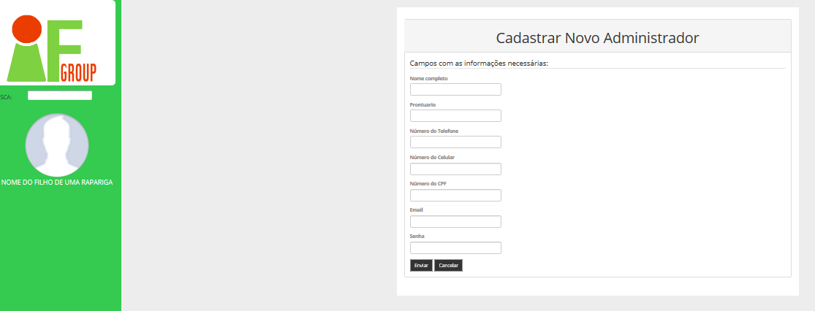

Fale Conosco

Nome do Caso de Uso: Fale Conosco
Breve Descrição: | Este Caso de Uso deve permitir que o usuário comum da rede tenha a capacidade de entrar em contato com o administrador.
Ator Principal: | Usuário comum.
Pré-Condição: | Usuário deve estar logado no sistema.
Fluxo Principal
Ações dos Atores: | Ações do Sistema:
1. Clicar em “Fale Conosco” no menu abaixo da imagem de perfil. | 2. Exibir uma tela com as seguintes informações:  - Telefones para contato do campus;  - Horários de Atendimento;  - Campo para envio de mensagem:  - Nome (não obrigatório);  - E-mail;  - Assunto;  - Campo de texto;  - Botão “Enviar”.
3. Selecionar o botão “Enviar” após preencher todos os campos. | 4. Exibir a mensagem “Mensagem Enviada” se todos os campos forem preenchidos devidamente ou a mensagem “Falha no Envio” se houver algum campo obrigatório não preenchido. A mensagem é enviada para o e-mail dos administradores.
5. Fim do Caso de Uso.
Protótipo de Interface Homem-Máquina:
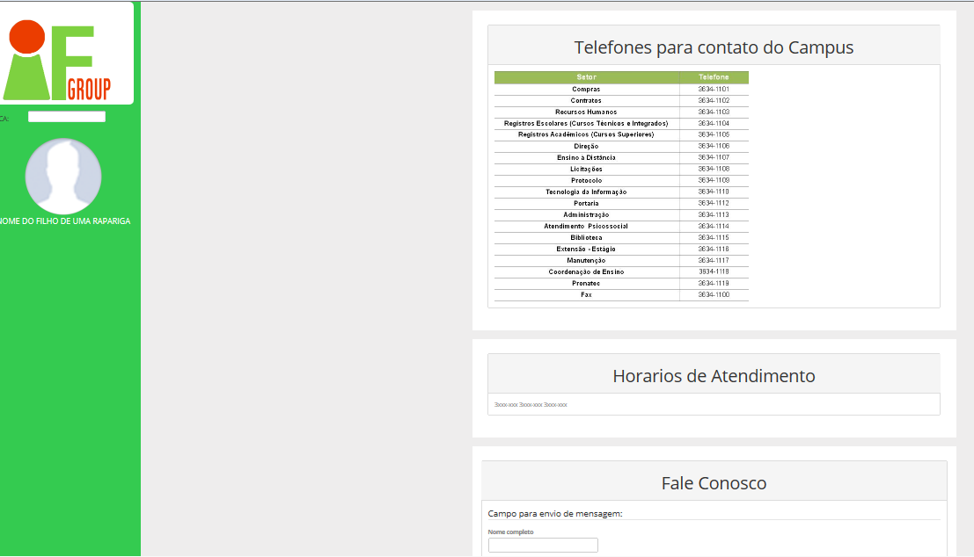

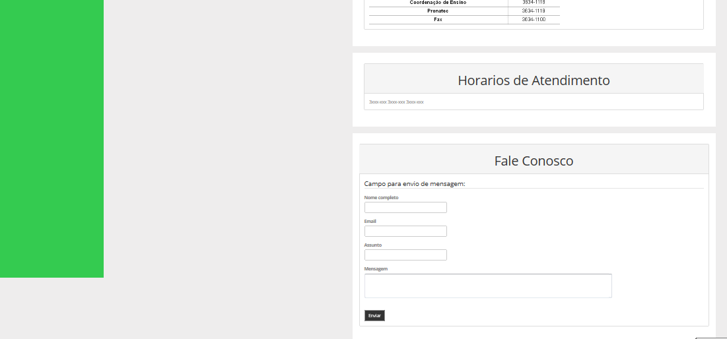

Criar Políticas de Uso

Nome do Caso de Uso: Criar Políticas de Uso
Breve Descrição: | Este Caso de Uso deve ocorrer quando o administrador criar ou desejar atualizar as Políticas de Uso da rede.
Ator Principal: | Administrador.
Pré-Condição: | Usuário administrador logado no sistema.
Fluxo Principal
Ações dos Atores: | Ações do Sistema:
1. O usuário deverá selecionar o botão Políticas de Uso no menu. | 2. O sistema deve exibir uma tela com as seguintes informações:  - Campo de texto, para desenvolvimento das Políticas de Uso;  - Botão “Salvar e Atualizar”.
3. Selecionar “Salvar”. | 4. Sistema salva as alterações no Banco de Dados.
5. Fim do Caso de Uso.
Protótipo de Interface Homem-Máquina:
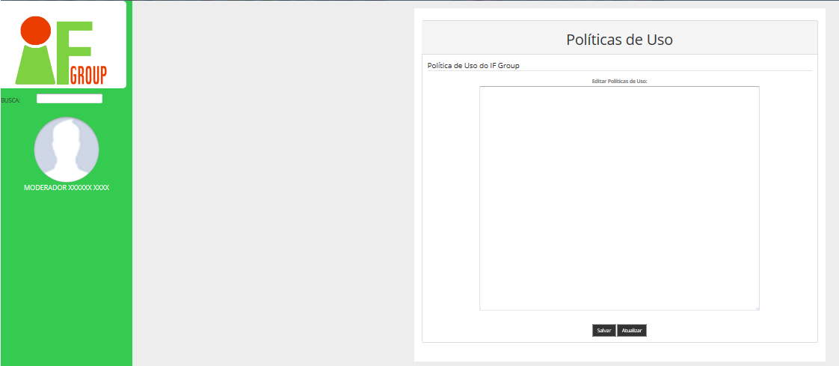

Publicar Eventos

Nome do Caso de Uso: Publicar Eventos
Breve Descrição: | Este Caso de Uso deve ocorrer sempre que o método “Cadastrar Eventos” for acionado.  Ele deve adicionar as informações do cadastro de eventos no banco de dados.
Ator Principal: | Administrador.
Pré-Condição: | Usuário administrador deve estar logado no sistema.
Fluxo Principal
Ações dos Atores: | Ações do Sistema:
1. Selecionar “Eventos” no perfil do usuário. | 2. Exibir a página inicial de eventos com os eventos públicos cadastrados recentemente. Na parte superior da página exibir as opções:  - Criar Evento;  - Eventos criados.
3. Selecionar “Criar Evento”. | 4. Exibir um formulário de cadastro de eventos com os seguintes campos de texto:  - Nome do Evento;  - Data do Evento;  - Horário do Evento;  - Local do Evento;  - Descrição do Evento;  - Classificação do evento (Já pré-definida);  - Botão Criar Evento;  - Botão Cancelar.
5. Preencher todos campos seguindo as regras de negócio.
6. Fim do Caso de Uso.
Fluxo Alternativo A – Campos em Branco
4. Não preencher os campos do formulário de cadastramento e enviar para o banco de dados. | 5. Exibir a mensagem “Erro no cadastro de evento– Formulário em Branco”.
6. Retornar ao passo 4 do Fluxo Principal.
Fluxo Alternativo B – Evento Duplicado
4. O usuário preenche a descrição do evento idêntica a uma já existente no banco de dados. | 5. Exibir a mensagem “Evento já Cadastrado”.
6. Retornar ao passo 4 do Fluxo Principal.
Regras de Negócio: | RN01-Todos os campos são obrigatório no preenchimento.  RN02-O campo descrição do evento deve ser único.  RN03-O campo descrição não deve ultrapassar 1000 caracteres.  RN04-O campo “Convidados” para usuários comuns (sem privilégios) deverá ser preenchido com o e-mail cadastrado no IF Group do usuário a ser convidado.  RN05- Não haverá campo para selecionar convidados no cadastro de eventos com login administrativo. Portanto ao ser criado um evento todos os usuários da rede IF Group serão convidados.
Protótipo de Interface Homem-Máquina:
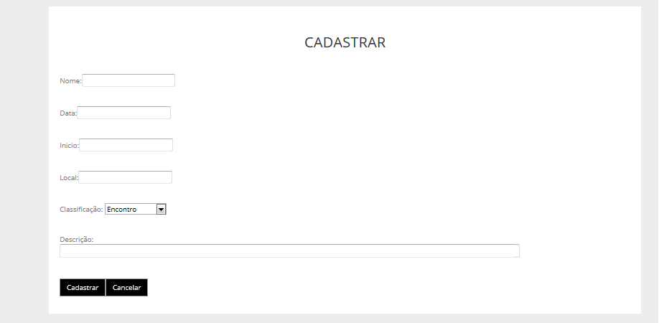

Publicar Notícias

Nome do Caso de Uso: Publicar Notícias
Breve Descrição: | Este Caso de Uso deve ocorrer sempre que o administrador precisar publicar alguma notícia oficial do campus.
Ator Principal: | Administrador.
Pré-Condição: | Usuário administrador deve estar logado no sistema.
Fluxo Principal
Ações dos Atores: | Ações do Sistema:
1. Digita o texto desejado na caixa de texto onde se lê “O que você está pensando?”. Anexar imagem ou video relacionados à notícia clicando em “Anexar Imagem” ou “Anexar Vídeo”. | 2. Exibir uma tela com os diretórios de imagens do usuário. No caso de escolher publicar um vídeo: Exibir um campo de inserção de URL.
3. Selecionar a(s) imagem(s) desejada(s)/ Preenche o campo com a URL do vídeo que deseja postar. | 4. O sistema exibe uma tela com os seguintes tópicos:  - Descrição:  - Uma área de transferência para as imagens desejadas. O usuário arrasta as imagens até a área de transferência.
 | 5. Após o carregamento completo de todas as imagens o sistema envia os metadados das imagens/vídeos para o banco de dados.
6. Selecionar o botão “Enviar”. | 7. O sistema envia os metadados do texto para o banco de dados.
8. Fim do Caso de Uso.
Protótipo de Interface Homem-Máquina:
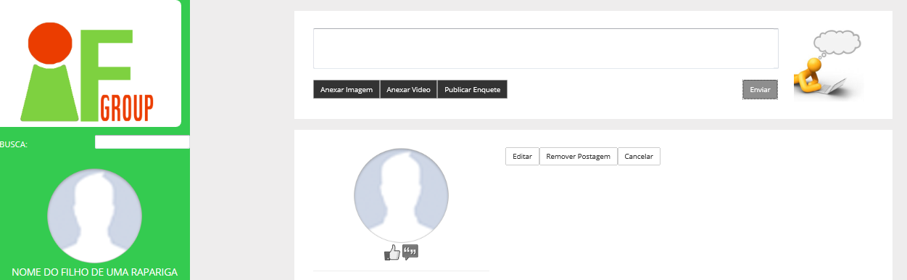
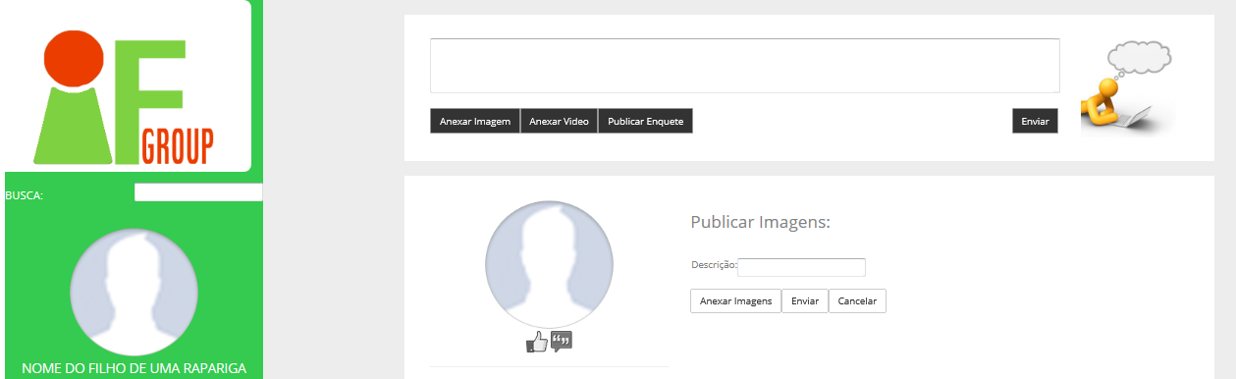
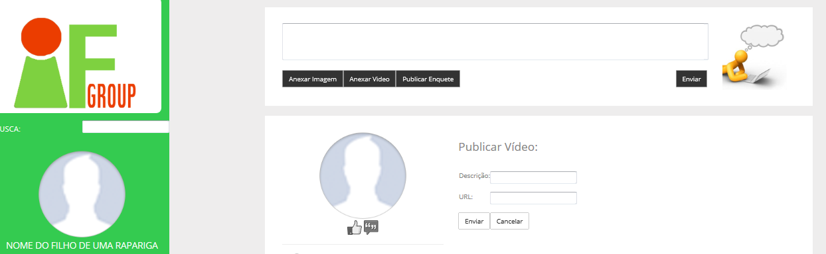

Divulgar Estágios

Nome do Caso de Uso: Divulgar Estágios
Breve Descrição: | Este Caso de Uso deve ocorrer sempre que o administrador precisar divulgar uma oportunidade de estágio.
Ator Principal: | Administrador.
Pré-Condição: | Usuário administrador estar logado no sistema.
Fluxo Principal
Ações dos Atores: | Ações do Sistema:
1. Selecionar “Divulgação” no menu. | 2. Exibir um sub menu com os seguintes tópicos:  - Divulgar Estágios;  - Divulgar Concursos;  - Divulgar Vestibulares.
3. Selecionar “Divulgar Estágios” no sub menu. | 4. O sistema deve exibir os seguintes campos a serem preenchidos:  - Nome da unidade concedente;  - Endereço da unidade;  - E-mail;  - Telefone;  - Vaga ofertada;  - Requisitos esperados pela unidade;  - Período do estágio.  - Botão “Enviar”
5. Completar todos os campos e selecionar “Enviar”. | 6. Sistema exibe a mensagem “Estágio divulgado com sucesso”.
7. Fim do Caso de Uso
Fluxo Alternativo A – Campos em Branco
5. Deixar de preencher algum dado e clicar em “Enviar”. | 6. Sistema exibe a mensagem “Erro no cadastro de estágio – Formulário em Branco”.
7. Retorna ao passo 4 do Fluxo Principal.
Protótipo de Interface Homem-Máquina:
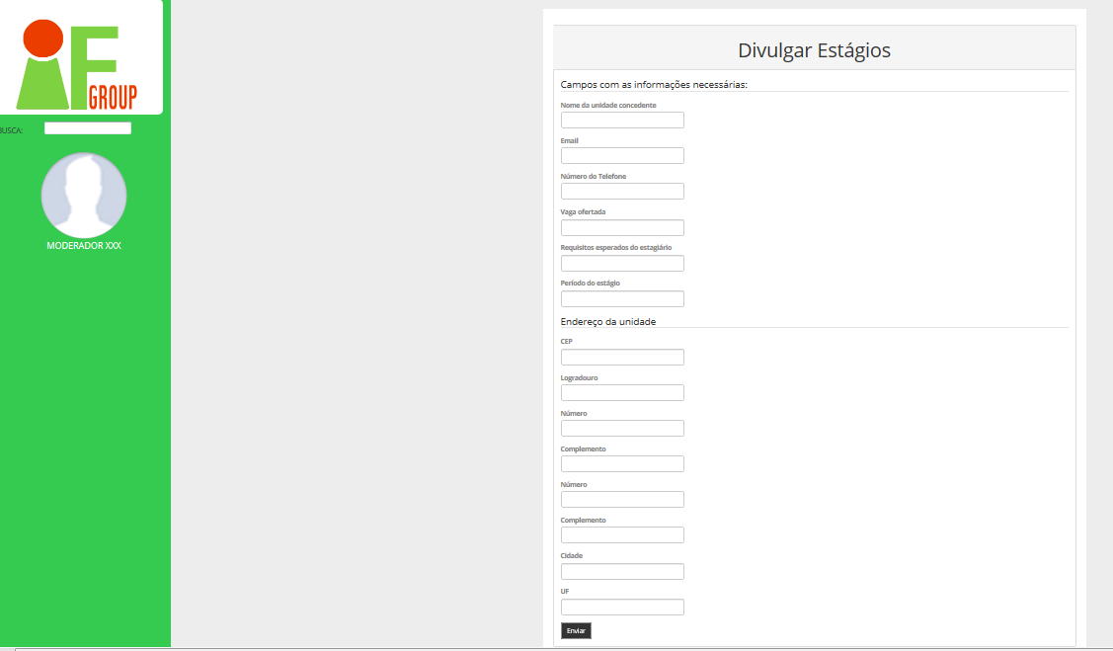

Divulgar Concursos

Nome do Caso de Uso: Divulgar Concursos
Breve Descrição: | Este Caso de Uso deve ocorrer sempre que o administrador precisar divulgar um concurso do campus ou outros campus.
Ator Principal: | Administrador.
Pré-Condição: | Usuário administrador estar logado no sistema.
Fluxo Principal
Ações dos Atores: | Ações do Sistema:
1. Selecionar “Divulgação” no menu. | 2. Exibir um sub menu com os seguintes tópicos:  - Divulgar Estágios;  - Divulgar Concursos;  - Divulgar Vestibulares.
3. Selecionar “Divulgar Concursos” no sub menu. | 4. O sistema deve exibir os seguintes campos a serem preenchidos:  - Data da prova;  - Horário da prova;  - Local da prova;  - Ocupação concorrida;  - Documentos necessários para inscrição;  - Requisitos básicos para a participação;  - Link da inscrição no concurso;  - Botão “Enviar”.
5. Completar todos os campos e selecionar “Enviar”. | 6. Sistema exibe a mensagem “Concurso divulgado com sucesso”.
7. Fim do Caso de Uso.
Fluxo Alternativo A – Campos em Branco
5. Deixar de preencher algum dado e clicar em “Enviar”. | 6. Sistema exibe a mensagem “Erro no cadastro de concurso – Formulário em Branco”.
7. Retorna ao passo 4 do Fluxo Principal.
Protótipo de Interface Homem-Máquina:
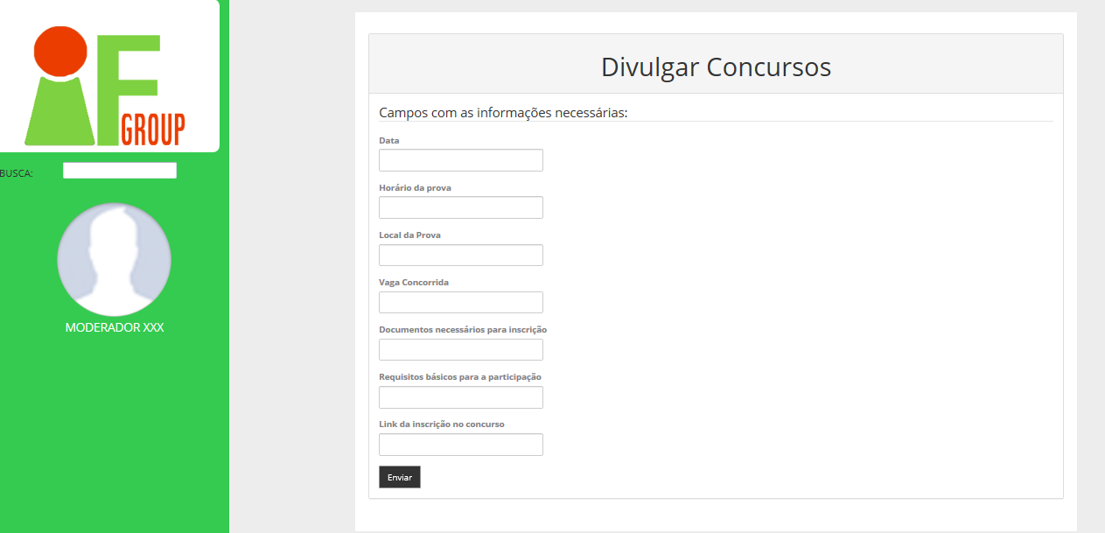

Divulgar Vestibulares

Nome do Caso de Uso: Divulgar Vestibulares
Breve Descrição: | Este Caso de Uso deve ocorrer sempre que o administrador precisar divulgar algum vestibular do campus ou outros campus.
Ator Principal: | Administrador.
Pré-Condição: | Usuário administrador estar logado no sistema.
Fluxo Principal
Ações dos Atores: | Ações do Sistema:
1. Selecionar “Divulgação” no menu. | 2. Exibir um sub menu com os seguintes tópicos:  - Divulgar Estágios;  - Divulgar Concursos;  - Divulgar Vestibulares.
3. Selecionar “Divulgar Vestibulares” no sub menu. | 4. O sistema deve exibir os seguintes campos a serem preenchidos:  - Data da prova;  - Horário da prova;  - Local da prova;  - Vaga concorrida;  - Valor da taxa de inscrição;  - Documentos necessários para inscrição;  - Requisitos básicos para a participação;  - Link da inscrição na prova;  - Link da isenção na inscrição;  - Botão “Enviar”.
5. Completar todos os campos e selecionar “Enviar”. | 6. Sistema exibe a mensagem “Vestibular divulgado com sucesso”.
7. Fim do Caso de Uso.
Fluxo Alternativo A – Campos em Branco
5. Deixar de preencher algum dado e clicar em “Enviar”. | 6. Sistema exibe a mensagem “Erro no cadastro de vestibular – Formulário em Branco”.
7. Retorna ao passo 4 do Fluxo Principal.
Protótipo de Interface Homem-Máquina:
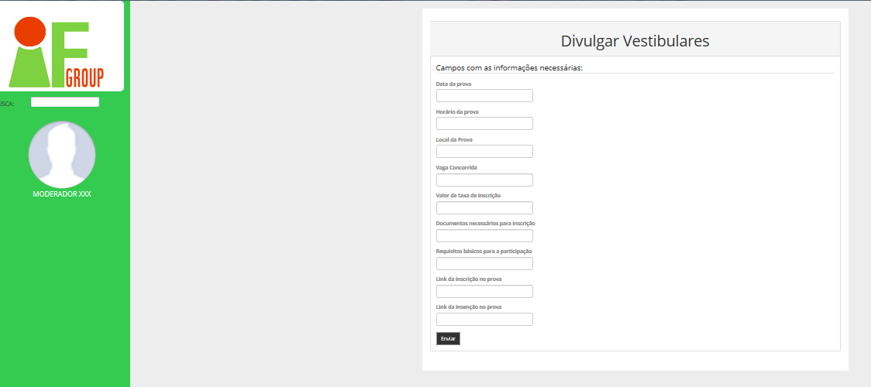

Estimativa de Esforços por Pontos de Caso de Uso

Fatores Técnicos

Fatores Técnicos | Peso | Relevância | Resultado
Sistema distribuído | 2 | 0 | 0
Tempo de resposta | 1 | 0 | 0
Eficiência | 1 | 1 | 1
Processamento complexo | 1 | 2 | 2
Código reusável | 1 | 1 | 1
Facilidade de instalação | 0,5 | 3 | 1,5
Facilidade de uso | 0,5 | 2 | 1
Portabilidade | 2 | 3 | 6
Facilidade de mudança | 1 | 5 | 5
Concorrência | 1 | 3 | 3
Recursos de segurança | 1 | 1 | 1
Acessível por terceiros | 1 | 0 | 0
Requer treinamento especial | 1 | 1 | 1
 |  | Tfactor | 22,5

Fatores Ambientais

Fatores Ambientais | Peso | Relevância | Resultados
Familiaridade com o RUP ou outro processo formal | 1,5 | 2 | 3
Experiência com a aplicação em desenvolvimento | 0,5 | 0 | 0
Experiência em Orientação a Objetos | 1 | 0 | 0
Presença de Analista Experiente | 0,5 | 0 | 0
Motivação | 1 | 2 | 2
Requisitos Estáveis | 2 | 3 | 6
Desenvolvedores em meio período | -1 | 4 | -4
Linguagem de programação difícil | -1 | 5 | -5
 |  | Tfactor | 2

Estimativa

R$37.071,82
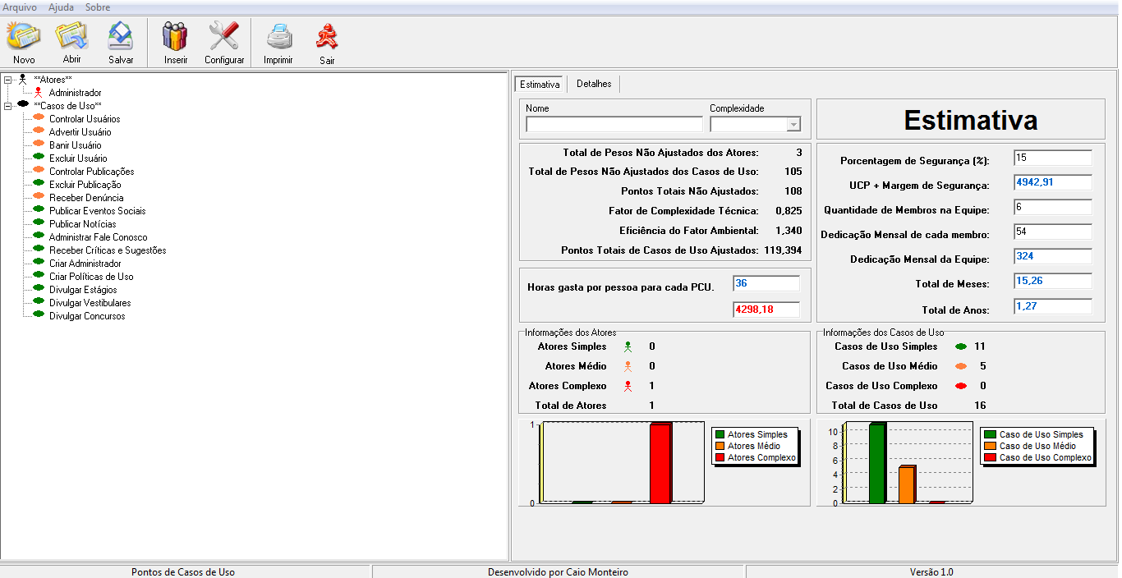

Orçamento do módulo 05 => 4942,91*7,5 = 37071,825

